^{ГКОУ РД «Караузекская СОШ»}
^{ЦОДОУ ЗОЖ}
Школьная газета
«Радуга»
Выпуск № 4
Декабрь – 2018

Читайте в номере:
Линейка, посвященная Дню Конституции РФ
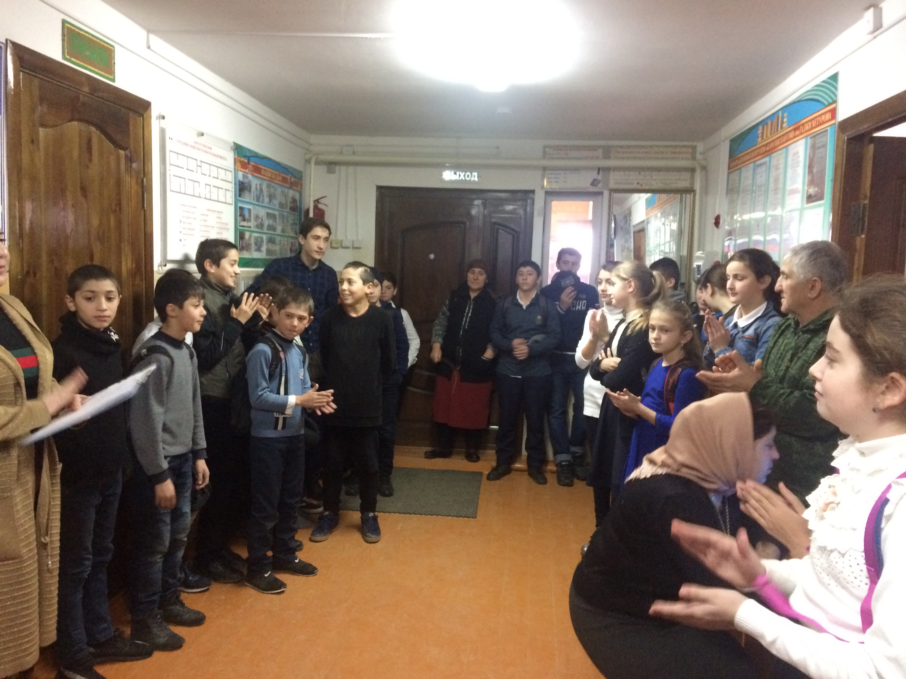
Новогодняя лотерея
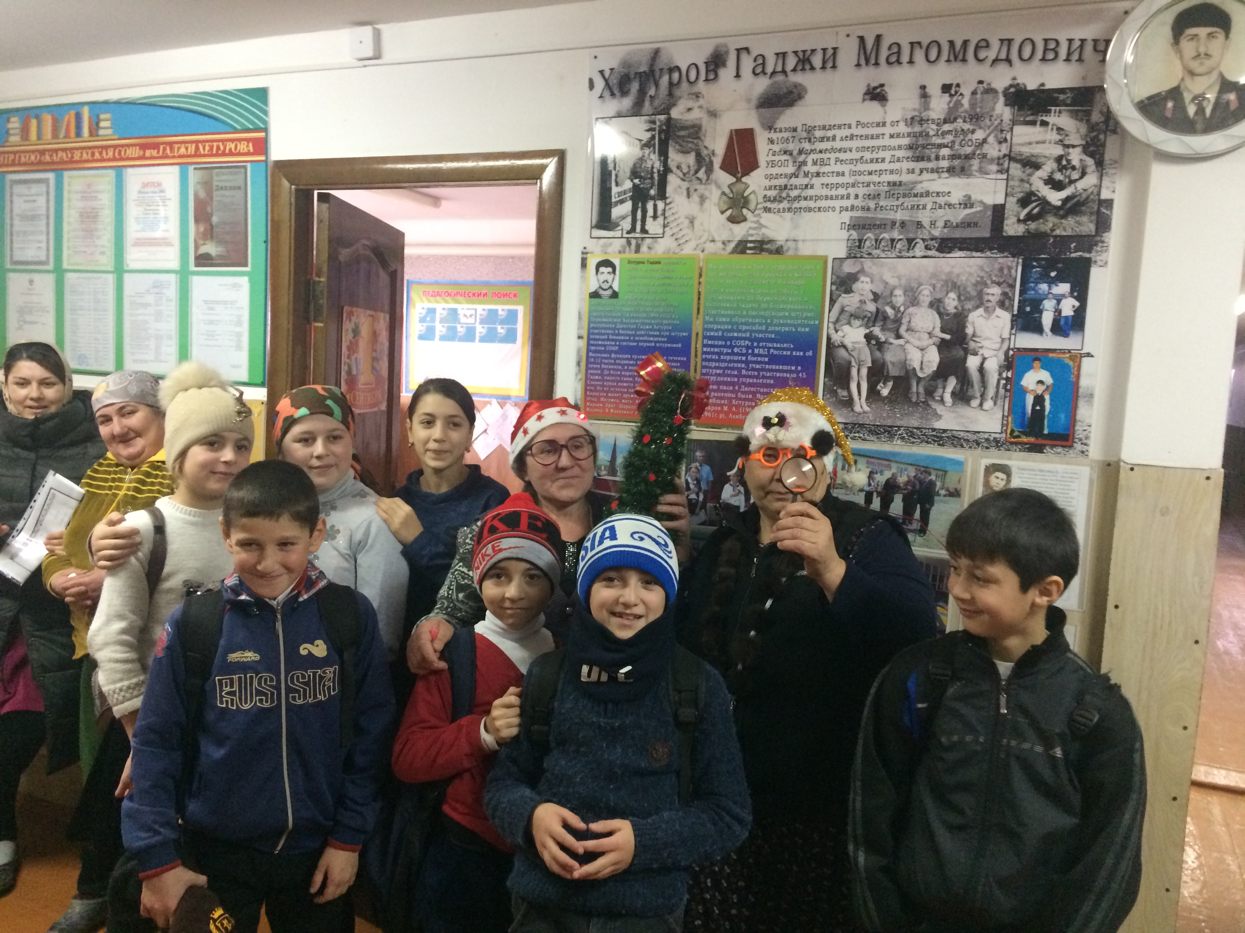

Новогодняя стенгазета
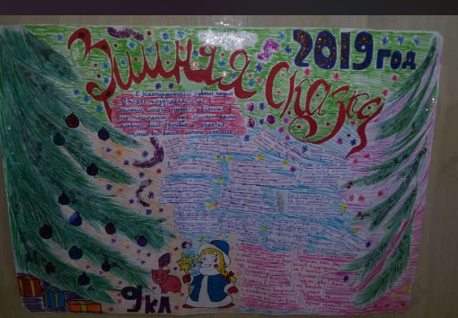
Конкурсы: «Новогодние поделки и стихотворенние
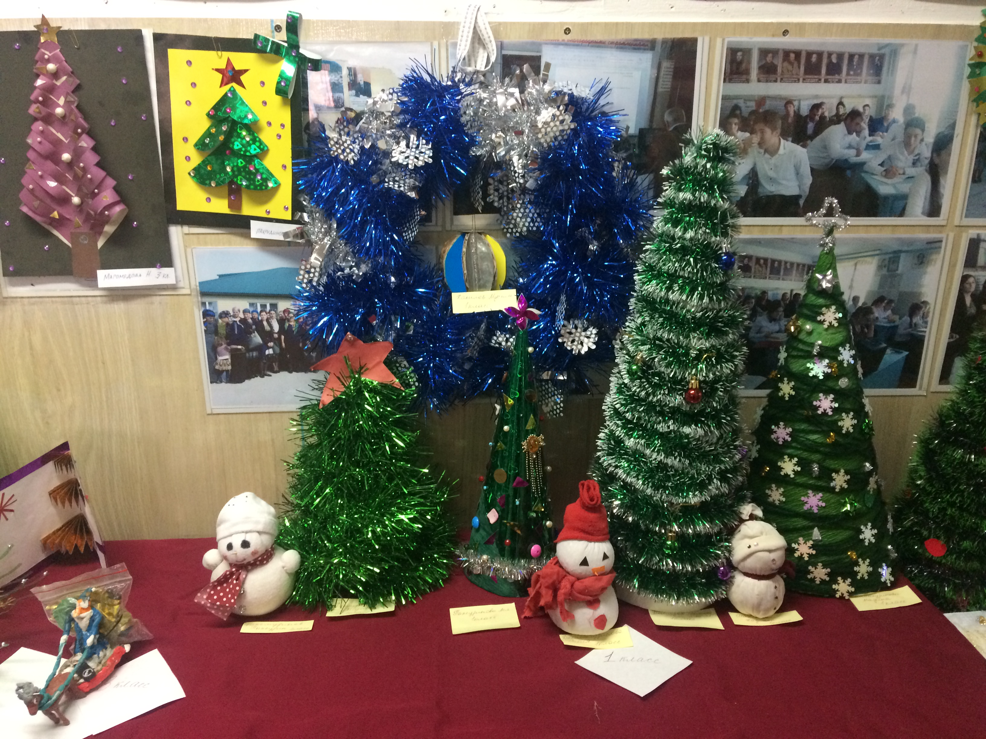

Новогодний бал-маскарад.
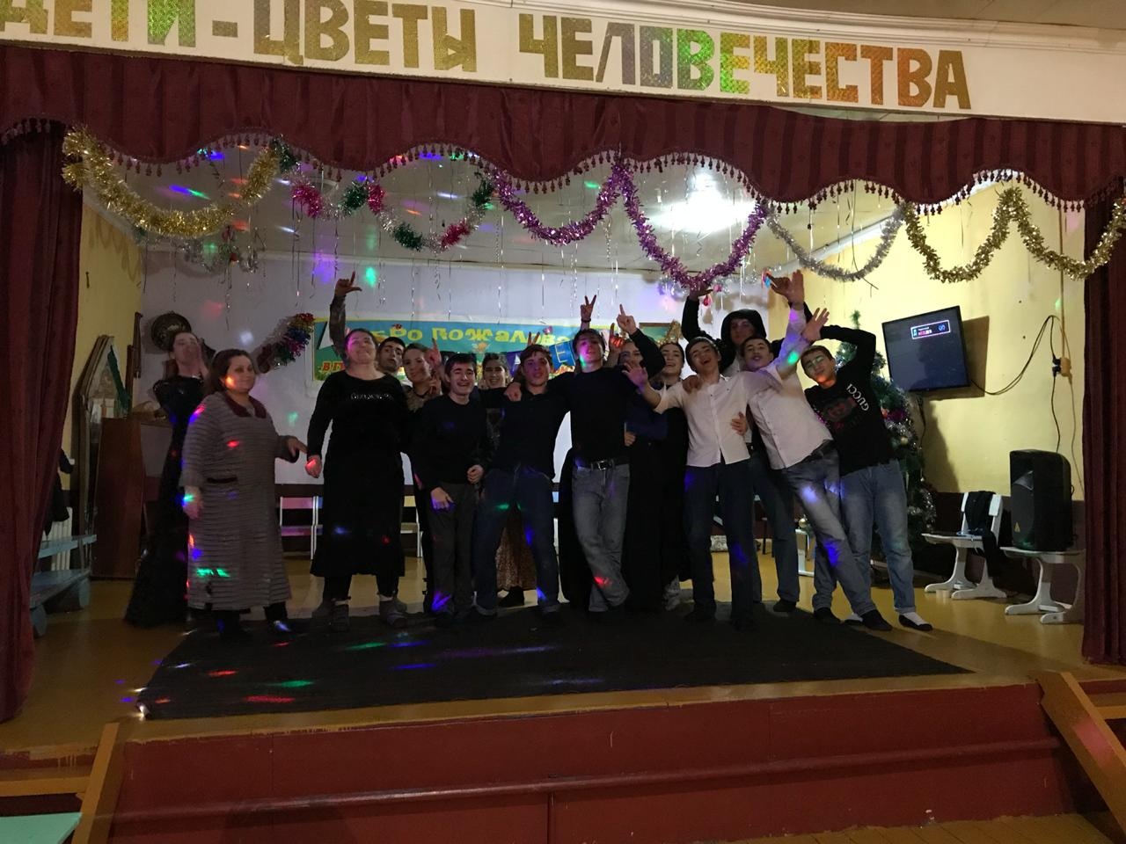
Новогодний вечер в пришкольном интернате
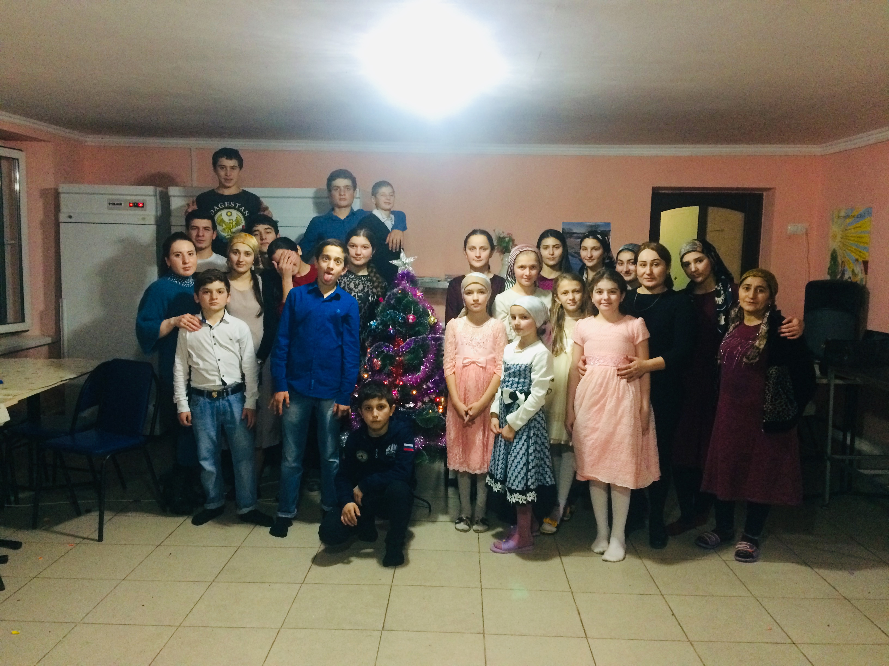

Линейка, посвященная Дню Конституции РФ
12 декабря 2018г. в ГКОУ РД «Караузекская СОШ» прошла линейка посвященная Дню Конституции РФ. На линейке выступили Зам.директора по ВР , учитель истории Дибиров А.А. и полковник милиции Нажмудинов К.И. Затем в конце все спели гимн РФ.
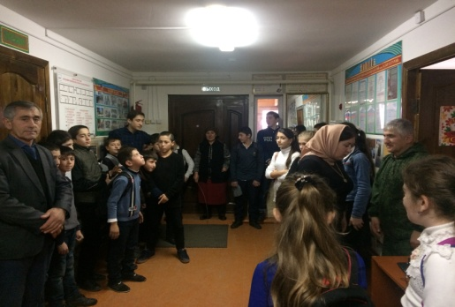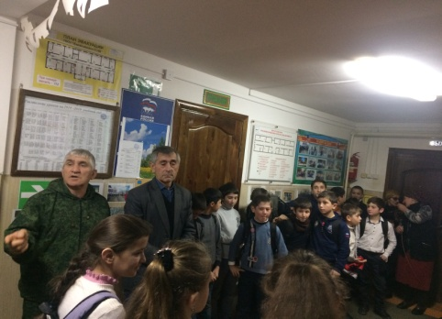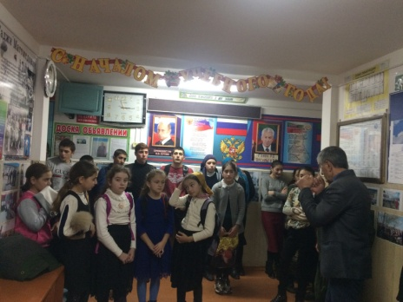

Новогодняя лотерея
25 декабря 2018г. в ГКОУ РД «Караузекская СОШ» прошла Новогодняя лотерея. В котором были разыграны разные подарки. Большинство билетов были разыграны. Дети остались довольные.
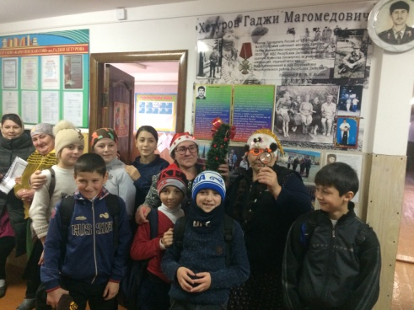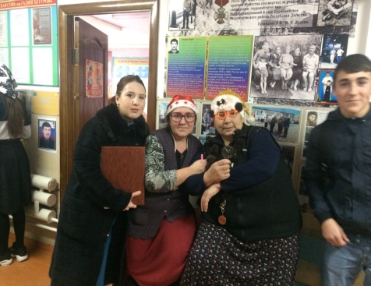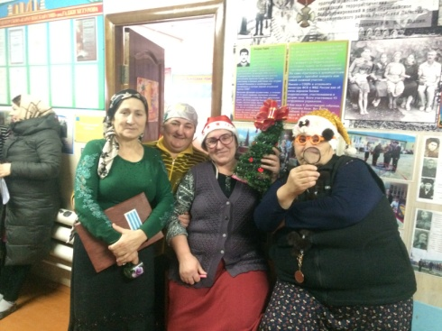

Конкурсы: «Новогодние поделки и стихотворение
26 декабря 2018г. в ГКОУ РД «Караузекская СОШ» прошли конкурсы Новогодних поделок и стихотворений. Победители были награждены грамотами.
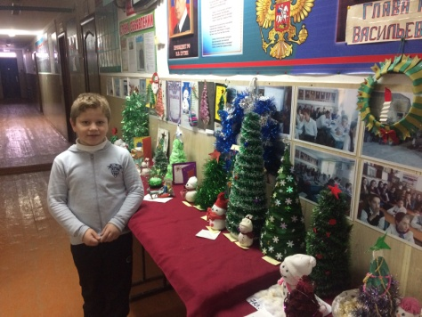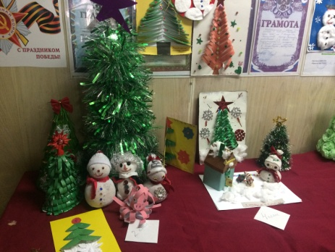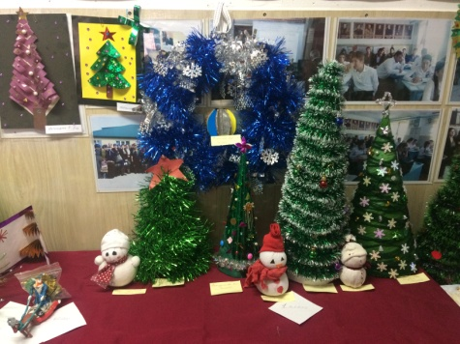
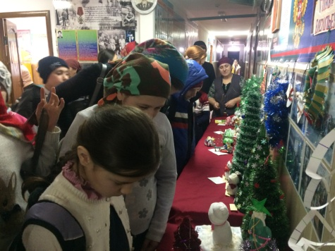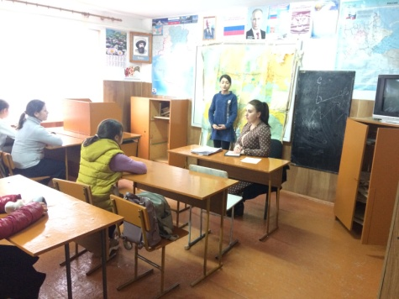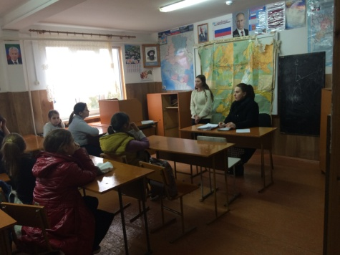

Конкурс: «Новогодняя стенгазета»
28 декабря 2018г. в ГКОУ РД «Караузекская СОШ» был проведен конкурс Новогодней стенгазеты среди 5-11 классов. По итогам конкурса жюри выявили победителей . Наилучшими стенгазетами оказались у учащихся 8 и 9 классов. Им были вручены грамоты.

Электронная почта редактора газеты - NAZHMUDINOVA2018@BK.RU

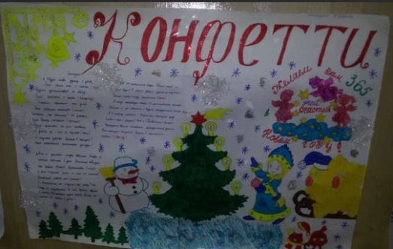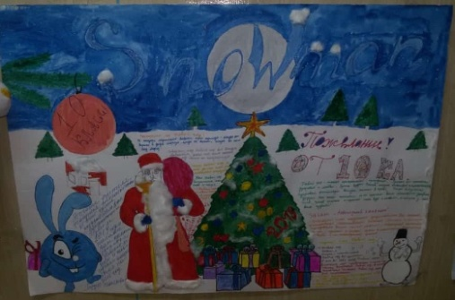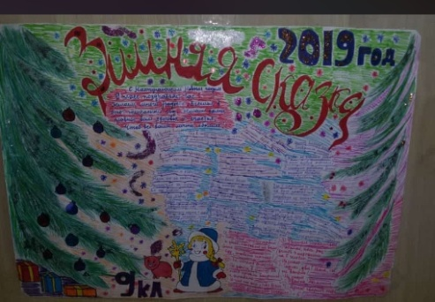

Новогодний вечер в пришкольном интернате
27 декабря 2018г. в ГКОУ РД «Караузекская СОШ» в пришкольном интернате был проведен новогодний вечер. На котором присутствовали директор, зам.директора по УВР и ВР, учителя. Джамал Рамазанович поздравил всех с наступающим Новым годом.
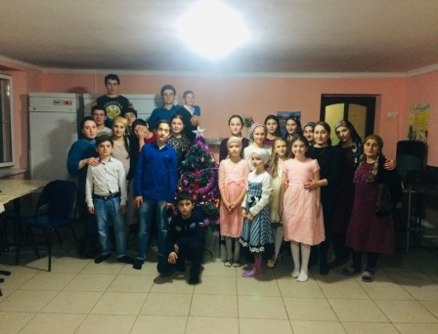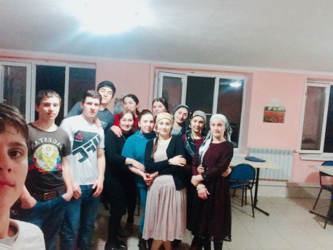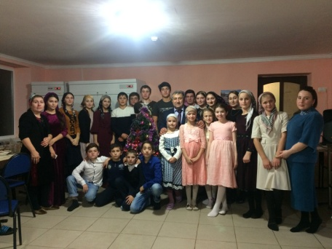
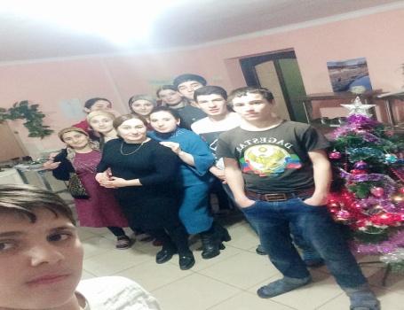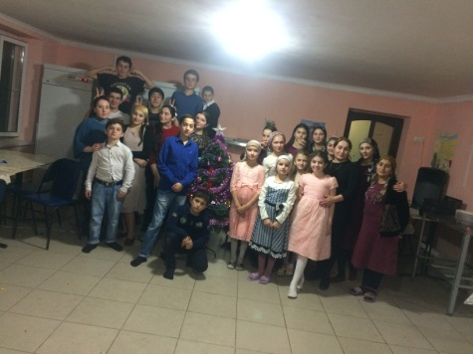

Новогодний бал-маскарад.
28 декабря 2018г. в ГКОУ РД «Караузекская СОШ» был проведен Новогодний бал-маскарад. На нем присутствовали учащиеся, родители, учителя и гости. Зам. директора по УВР – Магомедова Р.А. наградила грамотами учащихся за отличную учебу, а также отличившихся работников школы за доблестный труд. И поздравила всех с наступающим праздником и пожелала счастья и исполнения желаний.
Были проведены следующие конкурсы среди учащихся 5-11 классов.
1. Новогодняя хоровая песня.
2. Реклама
3. Сценка
По итогам конкурсов были выявлены победители.

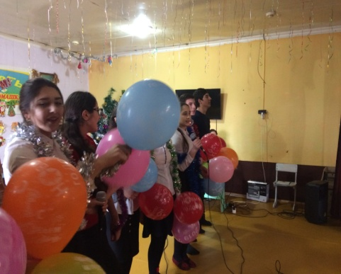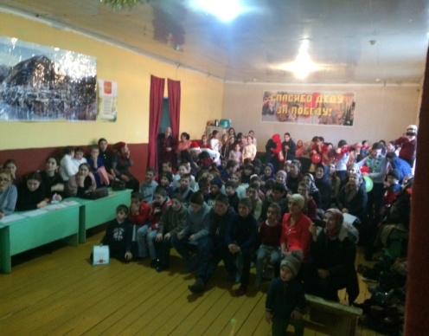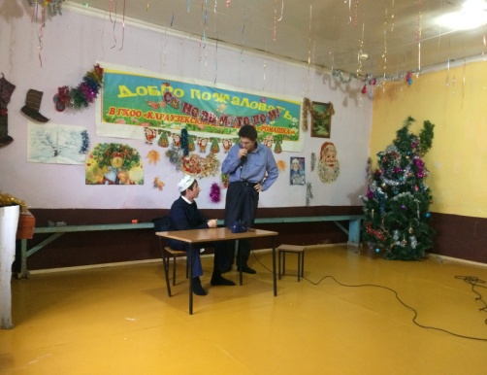

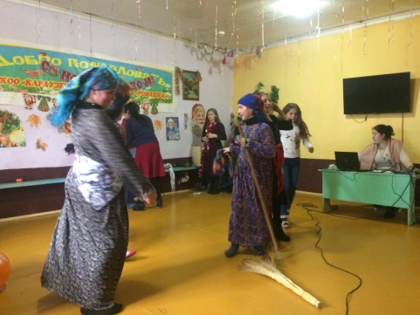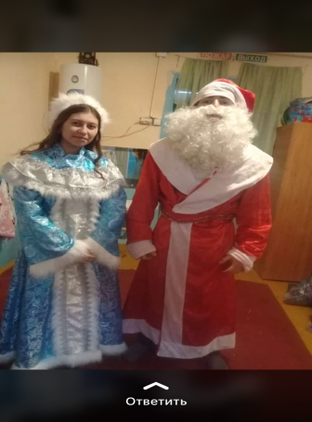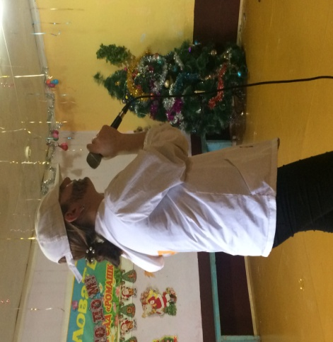
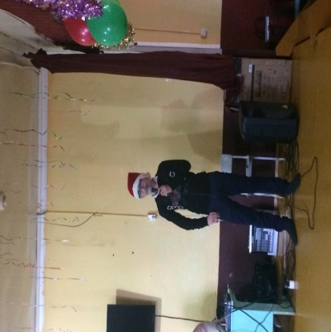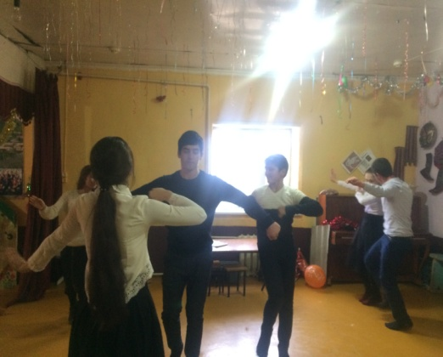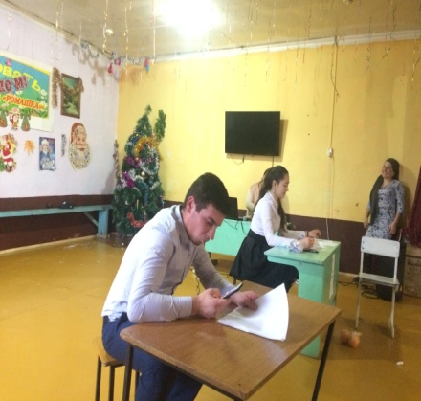

Электронная почта редактора газеты - NAZHMUDINOVA2018@BK.RU
Главный редактор: Зам. директора по ВР Нажмудинова З.А.

